**Сценарная разработка урока**

ФИО автора: **Смирнова Елена Александровна**

Должность и место работы: **учитель начальных классов МБОУ «СОШ№196»**

Направление конкурса: **начальная школа**

Тема урока: **Буква Ы**

Тип урока: **комбинированный**

Класс: **1** **(адаптационный период)**

Цели:

* образовательная: способствовать формированию умения называть и печатать букву Ы, читать слоги и слова с этой буквой.
* развивающая: создать условия для развития фонематического слуха, внимания, памяти, речи, логического мышления, эмоциональной сферы и личностных качеств (объективной самооценки) учащихся;
* воспитательная: создать условия для формирования уважительного отношения к мнению собеседника.

Задачи:

* создать условия для повышения уровня мотивации учащихся к обучению и развитию;
* обеспечить успешное взаимодействие для продуктивной работы учащихся в парах, в группах;
* создать условия для эффективной рефлексии и анализа собственной деятельности;
* создать условия для формирования познавательных, регулятивных, коммуникативных УУД и личностных качеств;
* способствовать формированию умения различать и образовывать единственное и множественное число слов-названий предметов;

Оборудование для учащихся: кассы букв, наборы для выкладывания звуковых моделей слов, толковые и орфографические словари.

Оборудование для педагога: интерактивная доска (или экран), набор для выкладывания звуковых моделей слов, документ-камера, мягкий мячик.

**Ход урока**

**с описанием деятельности педагога и обучающихся**

**1 этап – мотивация («вызов»)** (5 минут)

**Сл.1.-** Ребята, какой у нас сейчас урок? ***(обучения грамоте)***

- Чему мы с вами учимся на уроках обучения грамоте? ***(Учим буквы, учимся их читать и писать, составлять предложения, составлять рассказы по картинкам, составлять модели слов и предложений)***

- А для чего нам все это нужно уметь? ***(чтобы правильно читать, писать, разговаривать; чтобы с нами было интересно общаться другим людям)***

- Поднимите, пожалуйста, руки, кто это все уже умеет делать? ***(подняли руки практически все)***

- Ребята, получается, что вам уже нечего делать на уроках..? Или вы еще иногда допускает ошибки…? ***(да!)***

- Какой же мы сделаем вывод? ***( Нам еще многому нужно научиться, чтобы стать умными и интересными людьми)***

- Знаете, ребята, оказывается, что не все так считают. Некоторые дети уверены, что у них всегда все правильно. Вот, например, как герои юмористического рассказа В.Драгунского «Заколдованная буква».

***(Инсценировка в лицах сокращенного варианта рассказа «Заколдованная буква». Выступают заранее подготовленные дети)***

***(Все дети смеются! В классе дружеская атмосфера, способствующая сотрудничеству)***

- Ребята, о чем вы задумались, посмотрев на этот мини-спектакль? Может быть, кто-то узнал себя в этих ребятах? ***(Да! Мы тоже не все звуки правильно выговариваем!)***

- Какие советы вы дадите героям этого рассказа? ***(Учитесь правильно произносить звуки! Не будьте слишком самоуверенными! Не смейтесь над недостатками друг друга!)***

- А что нам с вами помогает правильно выговаривать звуки? ***(скороговорки)***

- Кто сегодня сможет провести речевую разминку? ***(вызываются 2-3 человека, которые предлагают разные скороговорки, а все дети их повторяют)***

- Спасибо! Все молодцы!

**2 этап - актуализация и фиксирование индивидуального затруднения в пробном действии (5 минут)**

- Ребята, прежде чем определить тему сегодняшнего урока, давайте вспомним то, что мы уже учили. А поможет нам наш кластер.

- Кто сегодня будет задавать наводящие вопросы? ***(к интерактивной доске выходит 1 человек, ему на голову надевается маска «Вопросительный знак». Если дети затрудняются, то маску надевает сам учитель и задает первые вопросы, потом дети продолжают.)***

**Сл.2**

1. Как называется процесс, когда мы говорим, слушаем и пишем? ***(речь)***
2. Какая бывает речь? ***(устная и письменная)***
3. Из чего состоит наша речь? ***(из предложений)***
4. Из чего состоят предложения? ***(из слов)***
5. Из чего состоят слова? ***(из букв и звуков)***
6. Какие бывают звуки и буквы? ***(гласные и согласные)***
7. Какие бывают гласные буквы? ***(гласные, показывающие, что перед ними мягкий согласный звук, и гласные, показывающие, что перед ними твердый согласный звук)***

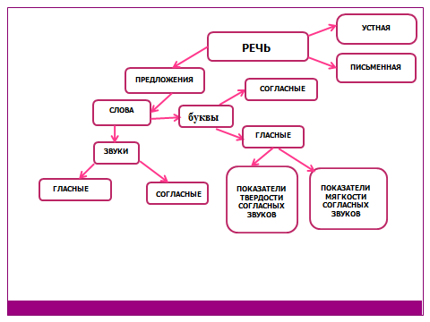

- Спасибо, Вопросительный знак! Ребята, давайте поблагодарим ……за такую трудную работу аплодисментами, ведь задавать вопросы иногда намного труднее, чем на них отвечать.

- А сейчас давайте проверим, как вы запомнили те буквы, которые мы уже выучили. Я называю букву, а вы мне ее показывает. Если она показатель мягкости согласного звука, то вы кладете её на парте справа от зеленой фишки, а если показатель твердости - то справа от синей фишки. (***Учащиеся работают с кассой букв.)***

- А, О, Ё, У, Я, Ю, Э, Е ***(За закрытой частью доски работает 1 ученик. После выполнения задания проводится фронтальная самопроверка и одновременно проверка ученика, работавшего у доски. Проверка проводится с помощью сигнальных карточек. Если дети согласны с распределением букв, то поднимают зеленую карточку, если не согласны - красную. По ходу проверки осуществляется анализ и исправление допущенных ошибок).***

У всех должно быть выложено так:



- А кто вспомнит веселые стихи, которые мы учили про эти буквы? ***(желающие рассказывают стихи про изученные буквы)***

**3 этап – целеполагание, выявление трудностей, поиск противоречий** (2 минуты)

- А сейчас отгадайте загадку и попытайтесь определить тему сегодняшнего урока ***(загадку читает учитель или хорошо читающий ученик, выделяя голосом звук [ы] )***

-Бывает эта буква в конце и в середине.

В конце капуст**ы**, свекл**ы**,

И в середине д**ы**ни**.** (отгадка- буква **ы**)

- Какая же тема урока? ***(Дети формулируют)***

**Сл.3.**На доске фиксируется тема урока: **БУКВА Ы.**

**-** Ребята, какие цели вы для себя сегодня поставите? У тех, кто уже умеет читать, цель будет своя, а те ребята, кто еще не знает букв - своя! ***(Читающие дети определяют свои цели, нечитающие – свои. Учитель помогает их правильно сформулировать, задает наводящие вопросы).***

- Давайте отдохнем, и нас ждет много интересных открытий! ***(двигательная физкультминутка)*** (1 минута)

Веселые движения: топ, топ, хлоп! (наклоны в стороны)

Полезные движения: топ, топ, хлоп! (вращения плечами)

Кто ими занимается: топ, топ, хлоп! (повороты туловищем)

Достоин уважения: топ, топ, хлоп! (приседания)

Кто ими занимается: топ, топ, хлоп! (приседания)

Здоровья набирается: топ, топ, хлоп! (наклоны вперед)

А кто не занимается: топ, топ, хлоп! (наклоны в стороны)

С болезнями намается: топ, топ, хлоп! (наклоны в стороны)

**4 этап- поиск и проверка методов разрешения затруднения** (2 минуты)

**-** Вы любите играть? Как выдумаете, а можно ли в игре узнать что-то новое? ***(можно)***

-Давайте поиграем! Я бросаю мячик, а вы должны придумать слово, в котором есть звук [ы] и определить его место в слове. Условие: позиция звука должна чередоваться. ***(Игра)***

-Какая возникла проблема***? (не можем придумать слова, в которых звук [ы] стоял бы в начале слова)***

**5 этап - «открытие» нового знания** (6 минут)

- Ребята, где мы можем попытаться найти ответ? ***(в словарях)***

- Давайте обратимся к нашим словарям. ***(У детей на партах лежат разные словари. Ученики, умеющие читать, пытаются найти нужные слова, но не находят).***

- Оказывается, в русском языке нет таких слов, которые начинаются на букву Ы!

***(Все удивлены)***

-Ребята, помогите мне прочитать стихотворение о нашем открытии!

**Сл.4.**

Вот что совершенно верно:

Ы не нравится быть первой,

Ы не начинает слов,

Видно нрав ее таков!

- Что мы обычно делаем, когда знакомимся с новой буквой? ***(наблюдаем за звуком этой буквы)***

- Понаблюдайте за новым звуком и приготовьте о нем рассказ по плану, который дан на слайде. Желающие могут работать в паре.

Сл.5. 1. Какой?

2. Где?

3. Что образует?

(Детям на подготовку дается 1 минута. Ученики, пожелавшие ответить, рассказывают с опорой на план, данный на слайде 5.

***Звук [ы] гласный, потому что воздух проходит свободно через гортань;***

***может встречаться в середине и в конце слова.***)

Третий вопрос плана вызывает у учащихся затруднение.

- А на третий вопрос вы сможете получить ответ, поиграв еще в одну игру. Называется она **«Один-много».** Я называю один предмет, а вы много предметов. (Можно использовать мячик):

лиса- (лисы), кот-(коты), кит- (киты), стол-(столы), лев- (львы).

- Что заметили? ***(ы преобразовывает некоторые слова во множественное число).***

- Поиграйте в эту игру в парах.

**6 этап - первичное закрепления новых ЗУН** (6 минут)

- Что является нашим главным помощником на уроках обучения грамоте? (Букварь!)

**Сл. 6.** Работа в Букваре стр. 54-55

- Определите по условным обозначениям, что нужно сделать в заданиях на стр. 54?

***(составить звуковые модели слов и прочитать стихотворение)***

- С каким из заданий сможете справиться вы все? ***(составить звуковые модели слов)***

- Найдите в книге картинки слов, в которых звук ***[ы]*** мы слышим в середине слова ***(сыр, рыба, дым, мышка)***

- Выложите на парте звуковые модели слов **усы, мышка**, сами договорившись, кто какую модель будет выкладывать ***(работа в парах).*** Затем выполняется взаимопроверка; как только пара закончила выполнение задания, дети вместе поднимают руки. (2 ученика работают у доски, затем следует коллективная проверка с помощью сигнальных карточек, выполняется анализ допущенных ошибок.)

**- Давайте подведем промежуточный итог нашего урока, используя план на слайде 4.**



(Буква ы –гласная; показатель твердости согласного звука; может встречаться в середине и в конце слова; может преобразовывать слова во множественное число).

* Физкультминутка для глаз (30 секунд); упражнения с кистевым эспандером (30 секунд)

**Сл. 7.**- А сейчас давайте приготовимся писать (печатать) эту букву. Посмотрите на нее внимательно и скажите, что она вам напоминает. ***(Выслушиваются варианты детей- ассоциации)***

- Попробуем прочитать стихотворение: ***(ученики читают со слайда)***



Работа в тетради для печатания:

- Понаблюдайте и сделайте анализ написания буквы. (Из скольких элементов состоит печатная буква ы? Как назовем каждый элемент?)

- Печатаем букву ы одну строчку, внимательно глядя на показ.

- А теперь внимательно посмотрите на свою работу, найдите самую красивую и правильно написанную букву и обведите ее желтым карандашом. Она сегодня ваша королева букв!

**7 этап - самостоятельная работа по новому материалу** (7 минут)

* Самостоятельная работа - дифференцированные задания (на выбор):

- Ребята, вы все получили одинаковые листочки с одинаковыми текстами. Подумайте, что нужно сделать? ***(В одном из текстов нужно вставить в слова пропущенные буквы, а в другом – найти и подчеркнуть букву, которую мы сегодня изучаем).*** Выберите сами для себя задание по силам и выполните его.

1) М…шки в….шли из нор…,

Гр….зли с…тные с…р….

2) Мышки вышли из норы,

Грызли сытные сыры.

***(Во время выполнения задания учитель проходит по классу и корректирует работу учащихся. Читающим детям дается дополнительное задание- прочитать текст).***

После выполнения задания производится взаимопроверка. Учащиеся обмениваются листочками и соотносят работу одноклассника с правильным образцом на слайде. Если работа товарища выполнена без ошибок, то ему рисуется зеленый кружок, если с ошибками - то желтый.

* Работа в группах:

- Ребята, сейчас нам предстоит выполнить еще одно интересное задание. Для этого нужно разбиться на группы по 4 человека. Как вы предлагаете это сделать? ***(Если дети научены разным способам деления на группы, то они предлагают свой вариант. Если нет, то учитель предлагает свой).***

Каждой группе выдаются одинаковые заготовки.

**Сл.9**



-Как вы думаете, что нужно сделать? Определите за 30 секунд. ***(Быстрое обсуждение – «мозговой штурм», и каждая из групп предлагает свой вариант ответа. Задание у всех групп получилось одинаковое).***

**Задание:** вставить гласные буквы в «заготовки» слов и получить новые слова.

- Перед выполнением задания давайте вспомним правила работы в группе ***(учащиеся говорят, учитель исправляет речевые ошибки, уточняет)***

* не ссориться!
* выслушивать мнение товарища!
* в выполнении задания принимают участие все!

***(В ходе работы учитель наблюдает за всеми группами, корректирует поведение детей, направляет).***

Проверка выполненных заданий производится через документ-камеру. (3 минуты)

Затем открывается слайд 10- правильный образец.

**Сл. 10.**



- Какое из полученных слов можно считать лишним? Почему? (мишка, т.к. букву И мы еще не учили; в слове мишкам звук [м] мягкий, а в остальных словах – твердый.) Похвалите себя аплодисментами!

**8 этап- рефлексия учебной деятельности и эмоций** (5 минут)

На доске схема для рефлексии. У детей на партах разноцветные сигнальные карточки (красный, желтый, зеленый).

- Ребята, что мы обычно делаем в конце урока? ***(Подводим итог)***

- Кто желает высказаться, используя опорные слова, которые даны на слайде 11? ***(Желающие выслушиваются, но при этом учитель просит не повторяться, исправляет речевые ошибки, задает наводящие вопросы.)***

**Сл. 11**



- А сейчас самостоятельно оцените свою работу на уроке сигнальными карточками. Если вы считаете, что у вас сегодня все получилось, и вы достигли своей цели, поднимите зеленую карточку; если что-то немного не удалось - желтую; если вы считаете, что урок для вас совсем не удался, и вы не достигли ни одной из поставленных целей, поднимите красную карточку). ***(Если дети поднимут желтые и красные карточки, обязательно спросить у них, почему они так себя оценили. Учитель должен наводящими вопросами убедить ребенка, что ошибаться на занятиях можно, но не нужно оценивать себя слишком строго. Красных карточек в ходе самооценки учащихся по возможности нужно избегать, чтобы не сформировать у них заниженную самооценку. Каждому и детей необходимо указать на его личные достижения в этом уроке).***

- И в заключении давайте придумаем предложение о сегодняшнем уроке к данной модели. Какой знак мы видим в конце предложения? ***(Восклицательный)***

**Сл. 12**

Примерные предложения: **Мы сегодня молодцы! Мы очень старались! Спасибо за урок!**



**-** Ребята**,** вам тоже большое спасибо за урок! Вы сегодня большие молодцы!

**-** Ой, ребята, я чуть не забыла! А как же все таки правильно говорить «фыфки» или «хыхки», или «сыски»? Какой звук мы слышим в середине этого слова? А кто-нибудь знает, какую букву надо писать? Это нам с вами предстоит узнать на следующих уроках!

**Пояснительная записка к уроку**

ФИО педагога: **Смирнова Елена Александровна**

Должность и место работы: **учитель начальных классов МБОУ «СОШ№196»**

Направление конкурса: **начальная школа**

Тема урока: **Буква Ы**

Программа: **«Начальная школа XXI века»**

Автор учебника «Букварь»: **Л.Е.Журова, А.О.Евдокимова**

Учебная нагрузка: **21 час**

Краткая характеристика класса:

В классе 25 учащихся, 20 из которых посещали курсы по подготовке к школе, поэтому процесс адаптации у большинства детей протекает довольно успешно.

У шестерых человек повышенная степень тревожности, поэтому для них очень важно создание доброжелательной атмосферы и ситуаций успеха. Для этого используются дидактические игры, прием «сюрприз», словесное поощрение, поощрение в виде аплодисментов.

По результатам входной психолого-педагогической диагностики общий уровень подготовленности учащихся класса к обучению – средний. Главной проблемой класса является недостаточное развитие устной речи и фонематического слуха. Только у семи детей все показатели речи в норме, пятерым учащимся выставлен предварительный диагноз ТНР, поэтому развитию речи и фонематического слуха уделяется большое внимание. Ежедневно проводятся речевые разминки, в целях мотивации используются следующие приемы: театрализация, дидактические игры, «отсроченный ответ», эвристическая беседа и др. Для развития монологической речи и логического мышления используется прием «кластер».

В классе 8 детей-лидеров, которые часто конфликтуют, поэтому для достижения поставленной воспитательной цели, формирования коммуникативных УУД используется прием провокации, парная и групповая формы работы.

Для достижения поставленных целей используются следующие методы и формы работы:

* АМО (активные методы обучения): проблемный метод, эвристический метод;
* ИМО (интерактивные методы обучения): РКМЧП

Формы работы: фронтальная, индивидуальная, в парах, в группах.

Контроль усвоения знаний осуществляется на этапах первичного закрепления и после выполнения самостоятельной работы в виде коллективной проверки, самопроверки, взаимопроверки. В ходе проверки выполнения заданий, рефлексии и анализа урока используются сигнальные карточки трех цветов. При обнаружении ошибок в ходе выполнения заданий предусматривается их анализ и исправление. На уроке запланирована дифференцированная работа, т.к. половина класса умеют читать (13 чел), половина - не умеют (12 чел).

Весь урок построен в форме сотрудничества и совместной деятельности с учащимися, что позволило достичь поставленных целей.

В конце урока задан интригующий вопрос в целях повышения интереса к предмету, развития познавательной активности и эмоциональной сферы учащихся.

Используемые методы:

* АМО (активные методы обучения): проблемный метод, эвристический метод;
* ИМО (интерактивные методы обучения): РКМЧП

Используемые приемы:

* театрализация,
* проблемный диалог,
* провокация,
* кластер,
* подводящий диалог.

Используемые формы работы:

* фронтальная,
* индивидуальная,
* в парах,
* в группах.

Анализ результатов урока:

* проверка тетрадей показала, что 100% учащихся верно усвоили образ буквы и правильно напечатали букву Ы;
* взаимопроверка показала, что 90% учащихся безошибочно читали слоги и слова с новой буквой;
* коллективная проверка показала, что 80% учащихся без ошибок выполнили звуковые модели слов;
* в ходе работы над кластером 100% учащихся принимали участие в работе, все отвечающие давали верные ответы, правильно задавали вопросы;
* в ходе всего урока эмоциональный фон класса был доброжелательным, дети с радостью аплодировали товарищам за успешные ответы, достигнутые результаты;
* парная и групповая работа прошли без ссор;
* на этапе рефлексии 100% учащихся подняли зеленые сигнальные карточки, что свидетельствует о достижении индивидуальных целей, поставленных учащимися в начале урока.
* 100% учащихся выразили желание на следующем уроке принять участие в инсценировке отрывка нового произведения.

**Приложение 1.**

**Текст рассказа В.Драгунского «Заколдованная буква»**

**(упрощенный вариант)**

Недавно мы гуляли во дворе: Аленка, Мишка и я. Вдруг во двор въехал грузовик. А на нем лежит елка. Мы побежали за машиной. Она остановилась, и шофер с нашим дворником стали елку выгружать. А мы остались возле елки. Она лежала большая, мохнатая и так вкусно пахла морозом, что мы стояли как дураки и улыбались. Потом Аленка взялась за одну веточку и сказала:

- Смотрите, а на елке **сыски** висят.

-Сыски! Это она неправильно сказала! Мы с Мишкой так и покатились. Мишка держался руками за живот, как будто ему очень больно, и кричал:

- Ой, умру от смеха! Сыски!

А я, конечно, поддавал жару:

- Пять лет девчонке, а говорит «сыски». Ха-ха-ха!

Потом Мишка упал в обморок и застонал:

- Ах, мне плохо! Сыски.

- Девчонке пять лет, скоро замуж выдавать! А она - сыски.

У Аленки нижняя губа скривилась так, что полезла за ухо.

- Я правильно сказала! У меня зуб вывалился и свистит. Я хочу сказать сыски, а у меня высвистывается сыски.

Мишка сказал:

- Эка невидаль! У нее зуб вывалился! У меня целых три вывалилось да два шатаются, а я все равно говорю правильно! Вот слушай: **хыхки!** Что? Правда, здорово - хыхх-кии! Вот как у меня ловко выходит: хыхки! Я даже петь могу:

Ох, хыхечка зеленая,

Боюся уколюся я.

Но Аленка как закричит. Одна громче нас двоих:

- Неправильно! Ура! Ты говоришь **хыхки,** а надо **сыски!**

А Мишка:

- Именно, что не надо сыски, а надо хыхки.

И оба давай реветь. Только и слышно: Сыски! - Хыхки! - Сыски!

Глядя на них, я так хохотал, что даже проголодался. Я шел домой и все время думал: чего они так спорили, раз оба не правы? Ведь это очень простое слово. Я остановился и внятно сказал:

- Никакие не сыски. Никакие не хыхки, а коротко и ясно: **фыфки!** Вот и все!

**В целях проведения анализа и изучения эффективности урока можно использовать**

**Карту анализа урока.**

**Карта анализа урока (занятия)**

**«Организация адаптационного периода первоклассников»**

|  |  |  |  |  |  |
| --- | --- | --- | --- | --- | --- |
| **№** | **Параметры** | **Критерии** | | **Наличие/**  **отсутствие указанного параметра**  **(да/нет)** | **Примечание** |
| 1 | **Мотивация** | 1 уровень: эмоциональная (доброжелательность, заинтересованность учебным материалом) | |  |  |
| 2 уровень: эмоциональная, содержательная (интересные формы, нестандартная подача) | |  |  |
| 2 | **Целеполагание** | | |  |  |
| 3 | **Соблюдение СанПиН** | Проведение динамических пауз (не менее двух за 1 урок) | |  |  |
| Регулярная смена видов деятельности | |  |  |
| Использование ролевых, дидактических игр и моделирующих видов деятельности | |  |  |
| Использование наглядности (в соответствии с методическими требованиями) | |  |  |
| Оптимальный темп урока | |  |  |
| Оптимальная плотность урока, отсутствие перегрузок | |  |  |
| 4 | **Организация деятельности обучающихся** | Организация на начало урока | |  |  |
| Оборудование рабочего места обучающегося | |  |  |
| Внешний вид обучающихся | |  |  |
| 5 | **Характер учебных заданий** | Репродуктивный | |  |  |
| Продуктивный | |  |  |
| Творческий | |  |  |
| 6 | **Управление познавательной деятельностью обучающихся** | Деятельность обучающихся на уровне принятия | |  |  |
| Деятельность обучающихся на уровне понимания | |  |  |
| Деятельность обучающихся на уровне использования | |  |  |
| 7 | **Формы работы** | Самостоятельная | |  |  |
| Работа в парах | |  |  |
| Работа в группах | |  |  |
| Индивидуальная | |  |  |
| Фронтальная | |  |  |
| 8 | **Методы и приёмы** | Исследовательский | |  |  |
| Репродуктивный | |  |  |
| Эвристический | |  |  |
| Объяснительно-иллюстративный | |  |  |
| Дифференциация обучения | |  |  |
| Индивидуальный подход | |  |  |
| Приёмы развития речи и мелкой моторики руки | |  |  |
| 9 | **Инновационные технологии** | ИКТ | |  |  |
| Технология оценивания | |  |  |
| Технология проблемного диалога | |  |  |
| Технология продуктивного чтения | |  |  |
| Игровые технологии | |  |  |
| ТРИЗ технология | |  |  |
| 10 | **Формирование УУД** | Познавательные УУД | |  |  |
| Регулятивные УУД | |  |  |
| Коммуникативные УУД | |  |  |
| Личностные УУД | |  |  |
| 11 | **Организация обратной связи на уроке** | | |  |  |
| 12 | **Рефлексия** | | - этапов урока |  |  |
| - по результатам работы |  |  |
| 13 | **Результативность урока** | | Результаты урока совпадают с целью, поставленной учителем |  |  |
| Результаты урока совпадают с целью, сформулированной совместно с учениками |  |  |
| 14 | **Психологический климат на уроке** | | Взаимоотношения учителя и обучающихся (педагогический такт учителя) |  |  |
| Взаимоотношения обучающихся между собой |  |  |

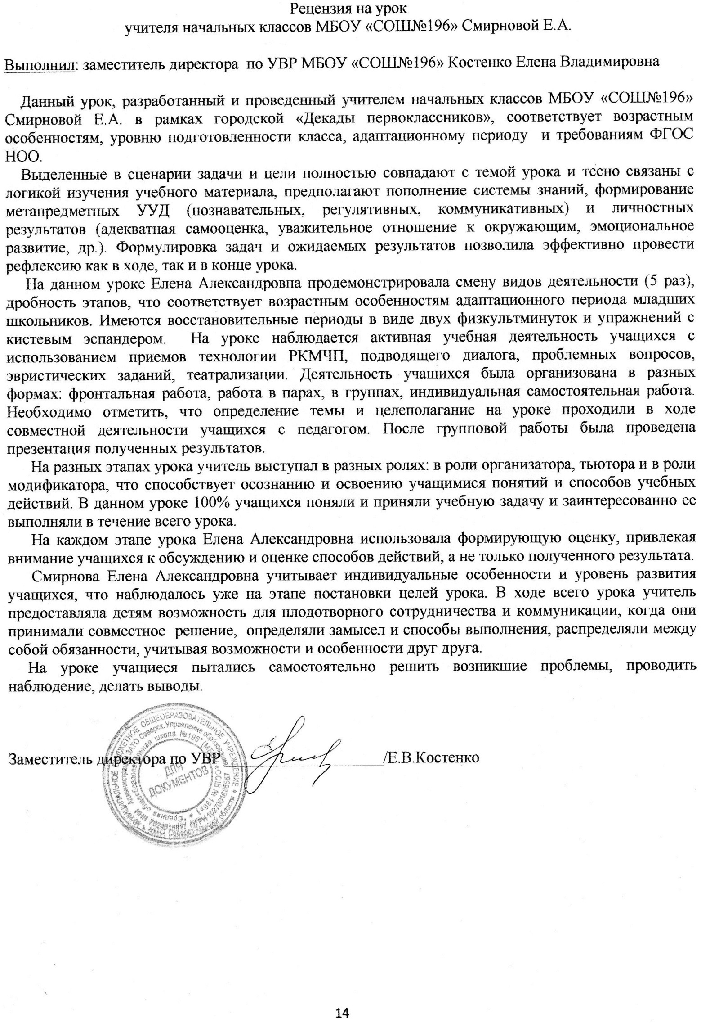

**Фото отчет**

